проверка_на_факти_ проектът_геномът_на_българия_не_е_евгеника_с_технология_в_ръце_и_основа_на_нацизма
Вярно ли е, че проектът „Геномът на България“ е подчинен на принципите на евгениката в комбинация със съвременните технологии и целта му е таргетиране на българската нация в полза на фарцевтичната индустрия и участието на българите в генетичен експеримент, водещ до дискриминация? Не, това не е вярно: Проектът “Геномът на България” е изследване, което цели да анализира геномите на около 6500 българи, за да създаде колективен референтен геном. Той е финансиран от Министерството на образованието и науката и се провежда от медицинските университети в София и Пловдив. Проектът не е свързан с евгеника или дискриминация и може да подпомогне бъдещите медицински изследвания.
Твърдението се появява в ТикТок видео (архивирано тук), публикувано на 14 април, 2024г. Видеото е откъс от интервю с д-р Георги Тодоров, в което той в резюме споделя следното: (https://www.facebook.com/people/%D0%97%D0%B0%D0%B5%D0%B4%D0%BD%D0%BE-%D1%81-%D0%B4-%D1%80-%D0%93%D0%B5%D0%BE%D1%80%D0%B3%D0%B8-%D0%A2%D0%BE%D0%B4%D0%BE%D1%80%D0%BE%D0%B2/100043003369126/)

Д-р Георги Тодоров е медик с 26-годишен стаж. Завършил е медицинския факултет на МУ, Варна, има специализация по „Клинична лаборатория“ в МУ, Плевен. Магистър е и по здравен мениджмънт от Икономическия университет във Варна. Членува в Българския лекарски съюз; Центъра за защита на правата в здравеопазването; Медицинския и дентален съвет на Гана; Ирландксия медицински съвет и Meдицинската организация на Гана. Д-р Тодоров е идеен проектант, консултант по създаването и пръв завеждащ на Отделението по инфекциозни болести и СПИН на Централната регионална болница – Кейп Кост, Гана. Съосновател и управител на лаборатория „Медикал Инвест – МДЛ Прима Лаб Русе“, председател е на УС на Сдружение Буллаб, представител е за България в Евролаб и в Европейската комисия. Владее английски, руски и сърбохърватски език.
Така изглежда ТикТок публикацията в момента на писане на историята:
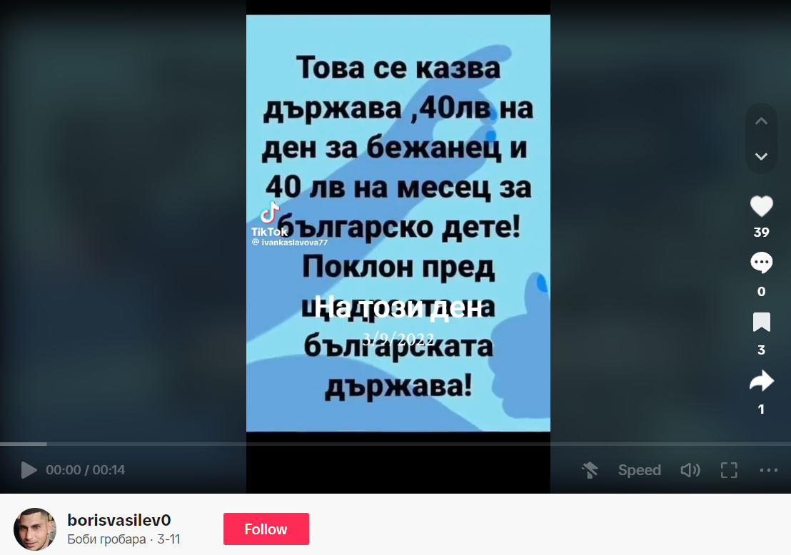
(Източник: ТикТок екранна снимка, направена в понеделник, 16 април 21:05:20 2024 UTC)
Широко разпространеното твърдение, че бежанците в България получават значително по-голяма финансова помощ в сравнение с детските надбавки, е споделено от хиляди потребители в социалните мрежи в България, включително във Фейсбук (архивирани тук и тук). От надписа „На този ден 3/9/2022" става ясно, че публикациите набират популярност през март 2022г. с началото на руската инвазия в Украйна и се препубликуват отново през март 2024г., когато в България се разпространява дезинформация, свързана с миграцията.
1. Headline: НЯМА Публикация На Ройтерс За Твърдение На Лавров, Че В България Има Седем Био-лаборатории

Reuters reported that Lavrov said: WHO should recognize that there are 7 biolaboratories in Bulgaria. Here are the cities: Sofia, Pleven, Varna, Burgas, Plovdiv, Dobrich and Smolyan. The WHO should admit this to the UN.

Не Съществува

2. Region/Country: Bulgaria
3. Harm (Low/Medium/High): Low
4. Examples:
https://www.tiktok.com/@rumen.hristov44/photo/7361393525285604641
(https://web.archive.org/web/20240508205837/https://www.tiktok.com/@rumen.hristov44/photo/7361393525285604641)
https://www.facebook.com/100001781800426/posts/7510430132359639/?mibextid=WC7FNe&rdid=l2rNFG7ineNTQhaG
(https://archive.ph/iD1j3)
https://www.facebook.com/share/G12Lf8sfinjx95iZ/?mibextid=WC7FNe
(https://archive.ph/X3KHr)
5. Link to Falsification Source Debunking Claim:
https://www.mid.ru/en/foreign_policy/news/1814963/
https://www.republicworld.com/world-news/russia/russias-lavrov-dubs-ukraine-pentagons-biggest-bio-lab-project-created-across-world-articleshow/?amp=1
https://reissinstitute.org/en/current-affairs/bulgarian-journalist-confronts-us-official-over-secret-biolabs/
https://eu.usatoday.com/story/news/factcheck/2022/02/25/fact-check-claim-us-biolabs-ukraine-disinformation/6937923001/
https://factcheck.bg/en/there-is-no-evidence-that-ukraine-is-developing-biological-weapons-in-pentagon-funded-labs/
https://btvnovinite.bg/predavania/120-minuti/proveri-faktite-sazdavat-li-sekretni-laboratorii-v-ukrajna-biologichni-orazhija.html

6.Quantity on Platform (High or Low): High
Verifiably False? Yes
9. Boolean Queries used to find the trend: Лавров AND СЗО AND 7,биолаборатории AND България AND София,Плевен,Варна,Бургас,Пловдив,Добрич,Смолян AND ООН AND Ройтерс

No reports from Reuters confirm Sergey Lavrov’s claim about the presence of seven biological labs in Bulgaria. Nevertheless, discussions and reports about US-funded biological labs in various countries do exist. A detailed article by Bulgarian investigative journalist Dilyana Gaytandzhieva highlights the US bio-weapons research that is spread across 25 countries worldwide. She points out that these bio-labs receive funding from the Defense Threat Reduction Agency (DTRA) under a $2.1 billion military program named Cooperative Biological Engagement Program (CBEP). Lead Stories has debunked Gaytandzhieva’s allegations that the Pentagon Is Not Planning Biological Experiments Using Bulgarian Soldiers.

Russian Foreign Minister Sergey Lavrov has indeed voiced concerns about the existence of US-funded labs in different countries, warning about their potential threat. However, no specific statement from him verifies the presence of seven biological labs in Bulgaria.

There are no Reuters reports about Lavrov claiming that there are seven biological laboratories in Bulgaria

There are no Reuters reports about Lavrov stating that the existence of seven biological laboratories in Bulgaria. However, there have been discussions and reports about the existence of biological laboratories funded by the US in various countries. For instance, a Bulgarian investigative journalist, Dilyana Gaytandzhieva, wrote a detailed article about the US bio-weapons research that spans across the world in 25 different countries. She mentioned that these bio-laboratories are funded by the Defense Threat Reduction Agency (DTRA) under a $2.1 billion military program called Cooperative Biological Engagement Program (CBEP).
Similar claims have been debunked by Lead Stories (https://bulgarian.leadstories.com/hoax-alert/2023/07/fact-check-the-pentagon-is-not-planning-biological-experiments-using-bulgarian-soldiers.html).
Russian Foreign Minister Sergey Lavrov has made statements about the existence of US-funded laboratories in various countries, warning that these labs pose a potential threat. However, there haven’t been any specific statement from him mentioning the existence of seven biological laboratories in Bulgaria.

